Приложение 2
к решению городской Думы
от 24.09.2021 №750

ПОЛОЖЕНИЕ
о флаге городского округа – города Барнаула Алтайского края

1. Общие положения

1.1. Положение о флаге городского округа – города Барнаула Алтайского края (далее – Положение) устанавливает геральдическое описание, порядок воспроизведения и размещения (подъема, установления) флага городского округа – города Барнаула Алтайского края (далее – город Барнаул).
1.2. Флаг города Барнаула является официальным символом города Барнаула.
1.3. Флаг города Барнаула отражает исторические, культурные, социально-экономические и иные местные традиции.
1.4. Официальные символы организаций, а также символика общественных объединений не могут быть идентичными флагу города Барнаула.

2. Геральдическое описание и порядок воспроизведения
флага города Барнаула

2.1. Геральдическое описание флага города Барнаула:
Прямоугольное двухстороннее полотнище с отношением
ширины к длине 2:3, воспроизводящее фигуры из герба
города Барнаула, выполненные голубым, зеленым, красным и
белым цветом.
Флаг города Барнаула составлен на основе герба города
Барнаула и повторяет его символику. Ширина зеленой полосы 1/6
к ширине полотнища.
2.2. Флаг города может воспроизводиться в различной технике исполнения, из различных материалов и в разных размерах с сохранением соотношения ширины к длине полотнища, установленной в пункте 2.1 Положения.
Воспроизведение флага города Барнаула независимо от его
размеров, техники исполнения, материалов и назначения должно
точно соответствовать геральдическому описанию флага города
Барнаула согласно пункту 2.1 Положения.
Изображение флага города Барнаула, приведенное в приложении
к Положению, не является изобразительным эталоном воспроизведения флага города Барнаула.
2.3. Положение с приложением на бумажных и электронных
носителях хранится в администрации города Барнаула и доступно
для ознакомления всем заинтересованным лицам.
2.4. Не допускается воспроизведение флага города Барнаула:
в сочетании с текстом и изображениями, посягающими на права человека, его честь и достоинство, оскорбляющими национальные и религиозные чувства граждан;
с искажениями и неточностями в изображении по сравнению
с геральдическим описанием флага города Барнаула;
на поверхности предметов, испытывающих нагрузки, которые могут привести к искажению элементов изображения флага города Барнаула
(за исключением воздушных шаров, флагов, транспарантов и растяжек
на тканевой основе, размещаемых во время официальных и (или) праздничных мероприятий);
на продукции, не предназначенной для лиц, не достигших совершеннолетнего возраста;
на бланках документов, печатях, штампах, вывесках, информационных табличках юридическими лицами, индивидуальными предпринимателями, гражданами, общественными объединениями, не являющимися юридическими лицами.

3. Порядок размещения (подъема, установления) флага города Барнаула

3.1. Флаг города Барнаула размещается (поднимается, устанавливается):
на зданиях Барнаульской городской Думы, администрации города Барнаула, избирательной комиссии муниципального образования города Барнаула, Счетной палаты города Барнаула, а также отраслевых (функциональных) и территориальных органов местного самоуправления города Барнаула (далее – иные органы местного самоуправления);
в служебных кабинетах главы города Барнаула, председателя Барнаульской городской Думы;
в залах заседаний Барнаульской городской Думы, администрации города Барнаула.
3.2. Флаг города Барнаула может размещаться (подниматься, устанавливаться):
в служебных кабинетах заместителя председателя Барнаульской городской Думы, председателей постоянных комитетов Барнаульской городской Думы, председателя избирательной комиссии муниципального образования города Барнаула, первого заместителя и заместителей главы администрации города Барнаула, председателя Счетной палаты города Барнаула, руководителей иных органов местного самоуправления и органов администрации города Барнаула, заместителей руководителей иных органов местного самоуправления, руководителей муниципальных предприятий и учреждений города Барнаула;
в залах заседаний избирательной комиссии муниципального образования города Барнаула, Счетной палаты города Барнаула, иных органов местного самоуправления;
на зданиях и в залах заседаний муниципальных предприятий и учреждений города Барнаула;
в памятных, мемориальных и значимых местах, расположенных
на территории города Барнаула;
на официальных печатных изданиях органов местного самоуправления города Барнаула;
на официальном Интернет-сайте города Барнаула и в официальном сетевом издании «Правовой портал администрации г. Барнаула»;
на официальном Интернет-сайте Барнаульской городской Думы и иных органов местного самоуправления;
на стелах, устанавливаемых в связи с присвоением городу Барнаулу почетных званий Российской Федерации и Алтайского края, если размещение флага города Барнаула на соответствующей стеле предусмотрено нормативными правовыми актами Российской Федерации и Алтайского края;
в качестве праздничного оформления Дня города и других
праздничных мероприятий, в местах проведения праздничных мероприятий,
в том числе на зданиях общественных объединений и организаций независимо от форм собственности, на жилых домах в дни государственных праздников Российской Федерации, в День города Барнаула, а также во время протокольных и иных официальных мероприятий с участием главы города Барнаула, председателя Барнаульской городской Думы, официальных представителей города Барнаула, органов местного самоуправления
города Барнаула;
на транспортных средствах, находящихся в муниципальной собственности;
на сувенирной и представительской продукции, выпускаемой по заказу органов местного самоуправления города Барнаула, избирательной комиссии муниципального образования города Барнаула;
в местах проведения массовых мероприятий (в том числе спортивных и физкультурно-оздоровительных) организациями независимо от форм собственности на территории города Барнаула;
в местах проведения торжественных мероприятий общественными объединениями и организациями независимо от форм собственности, а также семейных торжеств;
в залах аэропорта, железнодорожного, автобусного и речного вокзалов города Барнаула.
3.3. В дни траура флаг города Барнаула, поднятый на мачте (флагштоке), приспускается до половины высоты мачты (флагштока). При невозможности приспустить флаг города Барнаула, а также если флаг города Барнаула установлен в помещении, к верхней части древка выше полотнища флага города Барнаула крепится черная сложенная пополам и прикрепленная
за место сложения лента, общая длина которой равна длине полотнища флага города Барнаула, а ширина составляет не менее 1/10 от ширины полотнища флага города Барнаула.
3.4. Определяются следующие правила размещения (подъема, установления) флагов, если стоять к ним лицом (то есть, при взгляде
от зрителя):
3.4.1. При одновременном размещении (подъеме, установлении) Государственного флага Российской Федерации (или флага Алтайского края) и флага города Барнаула флаг города Барнаула должен размещаться (подниматься, устанавливаться) справа от флага Российской Федерации
(или флага Алтайского края).
3.4.2. При одновременном размещении (подъеме, установлении) нечетного числа флагов Государственный флаг Российской Федерации располагается в центре, слева от Государственного флага Российской Федерации располагается флаг Алтайского края, справа – флаг города Барнаула. Флаги иных муниципальных образований, общественных объединений или организаций располагаются в порядке ранжирования поочередно слева от флага Алтайского края и справа от флага города Барнаула, флаги одного ранга располагаются в алфавитном порядке.
3.4.3. При одновременном размещении (подъеме, установлении) четного числа флагов (но более двух) Государственный флаг Российской Федерации располагается слева от центра, справа от Государственного флага Российской Федерации располагается флаг Алтайского края, слева – флаг города Барнаула. Флаги иных муниципальных образований, общественных объединений или организаций располагаются в порядке ранжирования поочередно справа от флага Алтайского края и слева от флага города, флаги одного ранга располагаются в алфавитном порядке.
3.5. Размер флага города Барнаула не может превышать размеры Государственного флага Российской Федерации, флага Алтайского края, флагов иных субъектов Российской Федерации, муниципальных образований, организаций и общественных объединений, а высота подъема флага города Барнаула не может превышать высоту подъема Государственного флага Российской Федерации, флага Алтайского края, флагов иных субъектов Российской Федерации, муниципальных образований, организаций и общественных объединений.
Размер (высота подъема) флагов иных муниципальных образований, общественных объединений и организаций не может превышать размер (высоту подъема) флага города Барнаула.
3.6. При одновременном размещении (подъеме, установлении) Государственного флага Российской Федерации, флага Алтайского края и флага города Барнаула флаги должны быть выполнены в единой технике.
3.7. Использование флага города Барнаула или его изображения в случаях, не предусмотренных пунктами 3.1, 3.2 Положения, является неофициальным использованием флага города Барнаула.
Использование флага города Барнаула органами государственной власти и государственными органами Российской Федерации и Алтайского края, гражданами, их объединениями и организациями допускается, если такое использование не связано с осуществлением деятельности, направленной на получение прибыли, не является надругательством над флагом города Барнаула и при его воспроизведении соблюдены требования Положения.

4. Ответственность за нарушение Положения

4.1. Ответственность за искажение рисунка флага города Барнаула, или изменение композиции или цветов, выходящее за пределы геральдически допустимого, несет исполнитель допущенных искажений или изменений.
4.2. Использование флага города Барнаула с нарушением Положения,
а также надругательство над флагом города Барнаула влечет за собой административную ответственность в соответствии с действующим законодательством Российской Федерации и Алтайского края.

Приложение
к Положению о флаге городского округа – города Барнаула Алтайского края

ИЗОБРАЖЕНИЕ ФЛАГА ГОРОДА БАРНАУЛА

Лицевая сторона

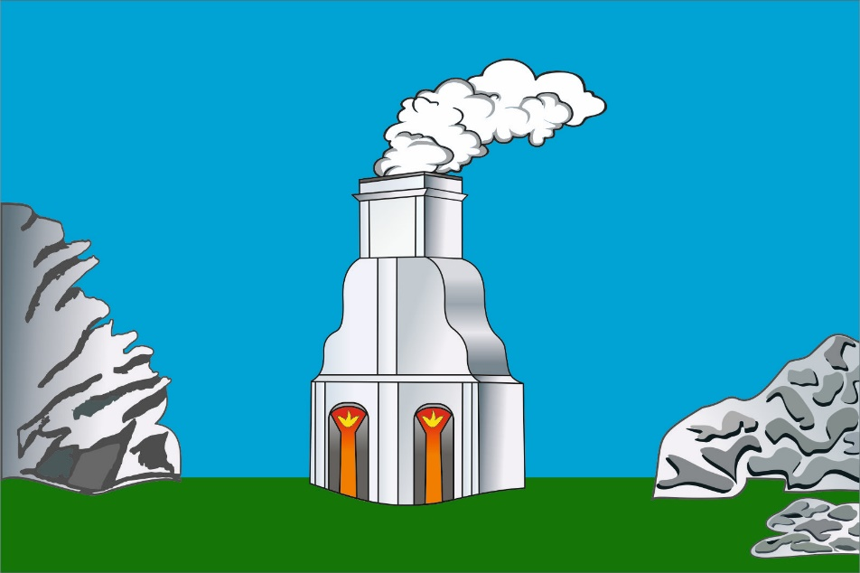

Оборотная сторона

